**Soft Requirements Specification**

**阅博网站需求规格说明书**

|  |  |  |  |
| --- | --- | --- | --- |
| Prepared by  拟制 | 又是同一组 | Date  日期 | 2023.5.17 |
| Reviewed by  评审人 | 冯磊 | Date  日期 | 2023.5.19 |
| Approved by  批准 | 冯磊 | Date  日期 | 2023.5.19 |

**Revision Record修订记录**

|  |  |  |  |
| --- | --- | --- | --- |
| **Date**  **日期** | **Revision Version**  **修订版本** | **Change Description**  **修改描述** | **Author**  **作者** |
| 2023.5.17 | 1.0 | 初稿 | 又是同一组 |
|  |  |  |  |
|  |  |  |  |
|  |  |  |  |
|  |  |  |  |

目录

1. Introduction 简介 4

1.1． Purpose 目的 4

1.2. Scope 范围 4

2. General description 总体概述 4

3. Functional Requirements 功能需求 5

登录模块 6

信息浏览模块 8

个人中心 10

运营中心模块 12

帖子详情模块 14

关键词搜索模块 16

4. Performance Requirements 性能需求 18

4.1Performance requirement1 性能需求 18

4.2 UI Requirements界面要求 18

4.3 Development Environment 开发环境 18

4.4 Development Rules开发规范 18

5. 需求分级 18

# Introduction 简介

## 1.1． Purpose 目的

编写此文档的目的是进一步定制软件开发的细节问题,希望能使本软件开发工作更具体。是为使用户、软件开发者及分析人员对该软件的初始规定有一个共同的理解，它说明了本产品的各项功能需求、性能需求和数据要求，明确标识各功能的实现过程，阐述实用背景及范围，提供客户解决问题或达到目标所需的条件或权能，提供一个度量和遵循的基准。

## 1.2. Scope 范围

阅博开发人员、测试人员、项目经理、QA

# General description 总体概述

定位：社交平台

风格：时尚、简约

用户人群：各种网民

产品：web网页

* 1. **About the Project 项目介绍**

阅博项目是一种社交媒体平台，用户可以在上面发布短文、图片、视频等内容，与其他用户互动交流。该平台具有实时性、互动性、个性化等特点，用户可以关注其他用户，浏览他们的动态，也可以被其他用户关注，分享自己的生活、观点和经验。该平台也提供了一些社交功能，如私信、评论、点赞等，方便用户之间的交流和互动。类似微博的项目在中国大陆市场非常流行，是人们获取信息、表达观点、交流社交的重要平台之一。

* 1. **Soft function 软件功能**

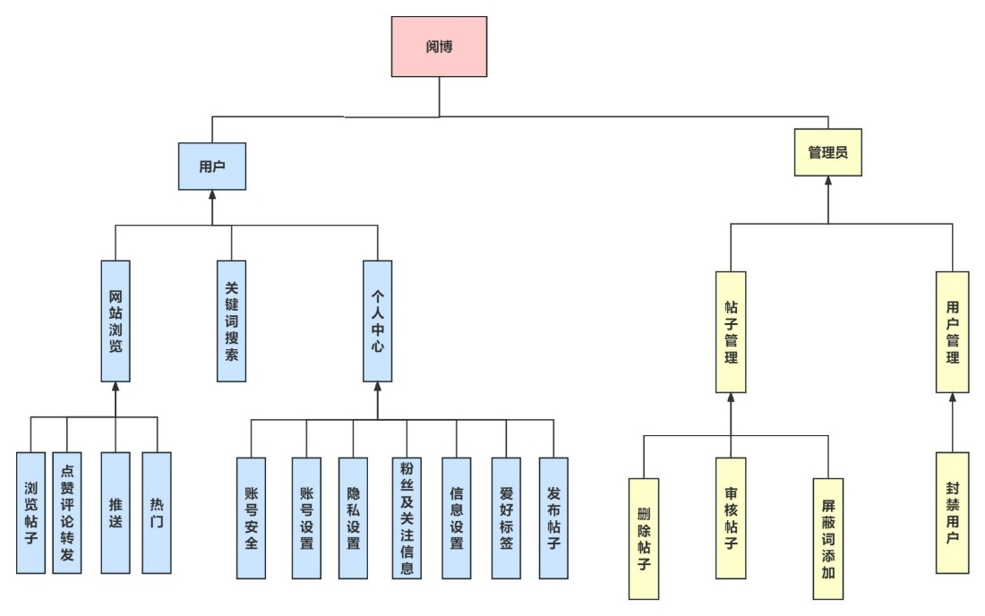

图1：软件功能

# Functional Requirements 功能需求

项目流程:

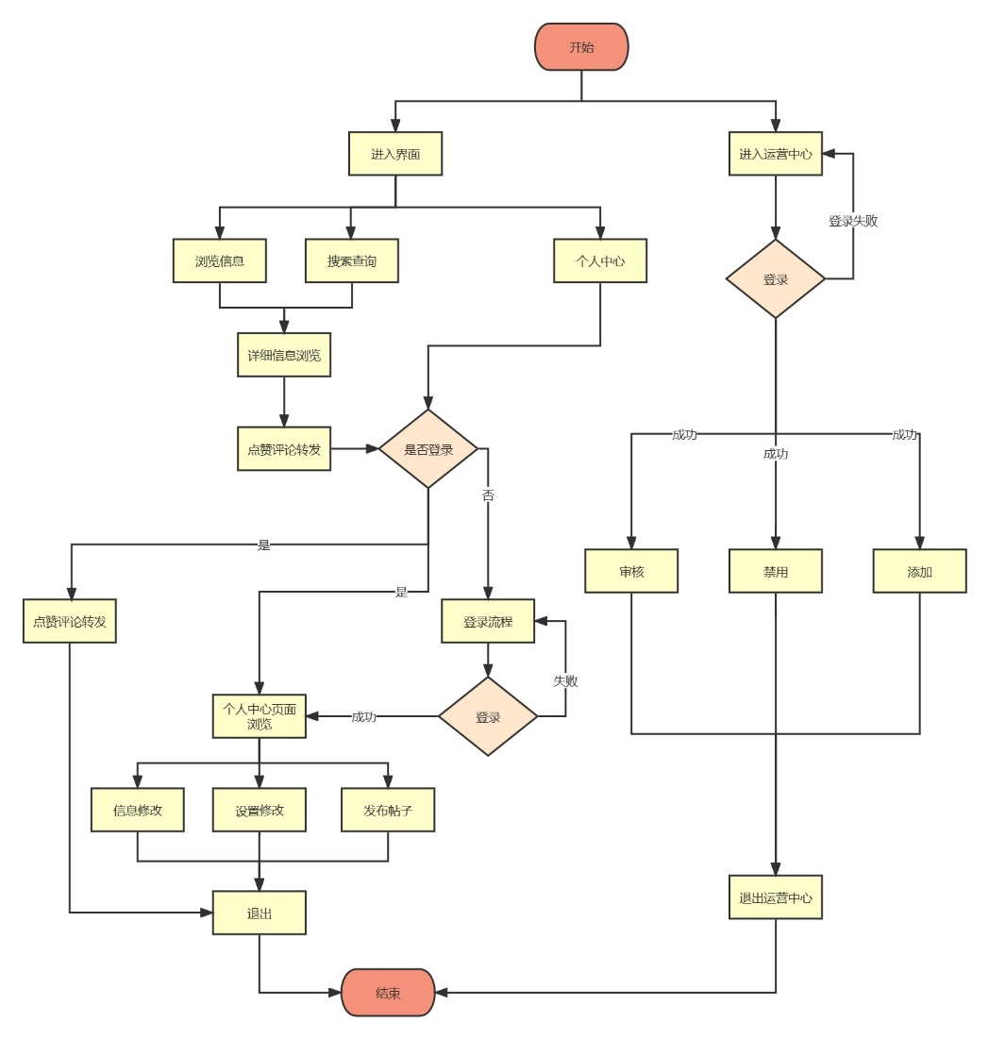

图2：总例用图

### 登录模块

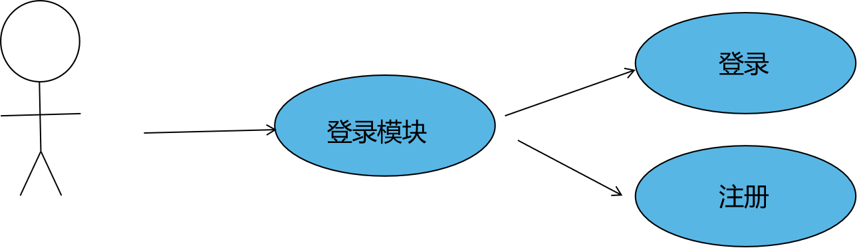

图3：用例图-欢迎

#### Goal in Context 简要说明

该模块为用户登录模块,显示欢迎语及产品LOGO。

#### Preconditions 前置条件

点击登录或者需要登录的界面跳转后。

#### End Condition 后置条件

1. Success End Condition 成功后置条件

登录成功后进入主界面

2. Failed End Condition 失败后置条件

重新输入账号密码或者是注册。

#### Actors

用户：所有访问本网站的网络用户。

#### Trigger 触发条件

操作用户打开“阅博”网站并点击登录或注册。

#### Description 基本事件流描述

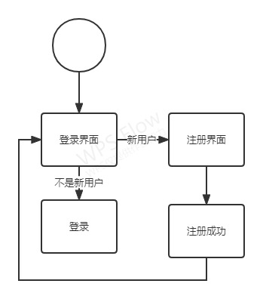

图4：基本事件流-登录

**Step 步骤：**

1. 点击登录按钮，跳转登录界面。
2. 初次使用，先注册再登录

#### Extensions 备选事件流

无。

#### Special Requirement 特殊需求

无。

### 信息浏览模块

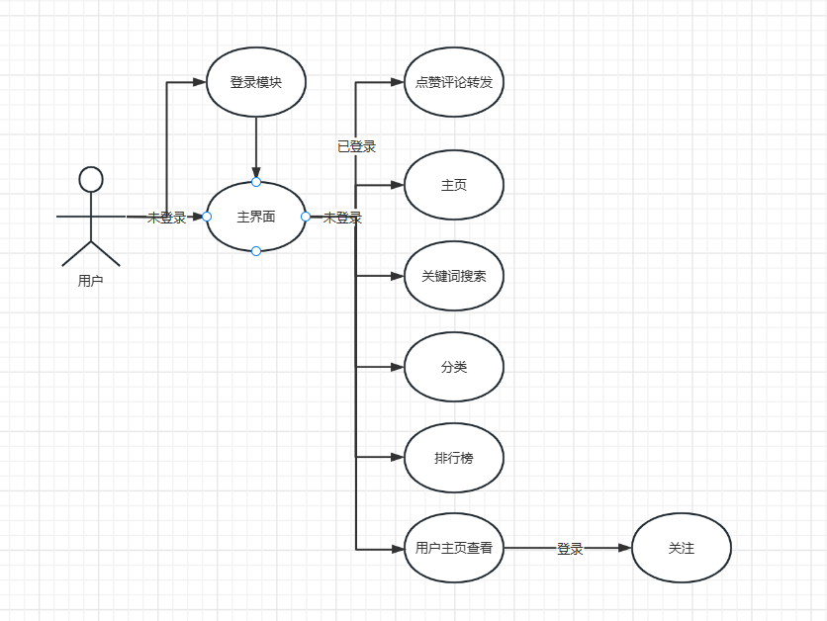

图5：用例图-客户端

#### Goal in Context 简要说明

用户通过登录界面进入到信息浏览界面

#### Preconditions 前置条件

验证登录成功后

#### End Condition 后置条件

1. Success End Condition 成功后置条件

进入客户端主界面

1. Failed End Condition 失败后置条件

无。

#### Actors

用户：所有进入网站的操作用户。

#### Trigger 触发条件

在登录界面内点击“登录”按钮。

#### Description 基本事件流描述

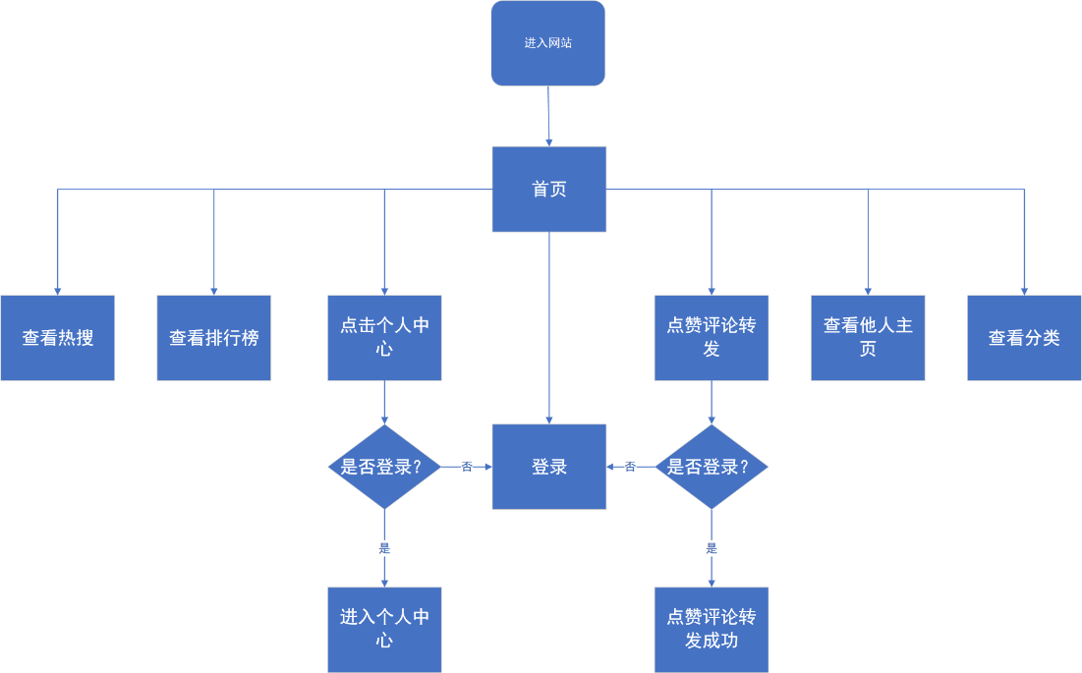

图6：基本事件流-客户端主界面

**Step 步骤：**

1. 在登录界面内验证登录，跳转到阅博主页面。
2. 在此页面用户可以根据不同的帖子进行浏览

#### Extensions 备选事件流

无。

#### Special Requirement 特殊需求

无。

### 个人中心

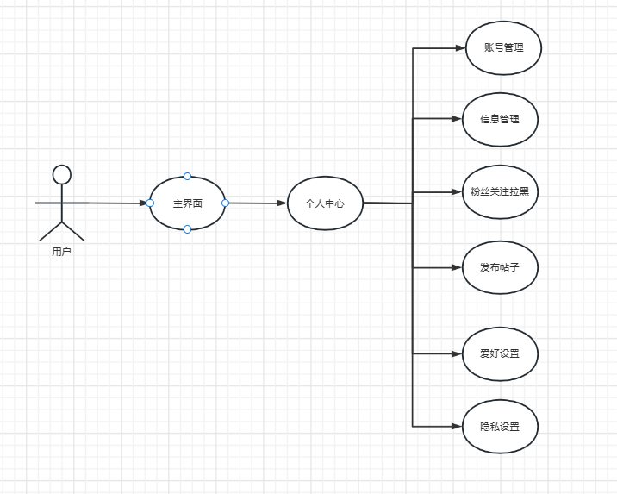

图9：用例图-订单查询

#### Goal in Context 简要说明

进入用户中心主界面，设置管理，完成对应功能

#### Preconditions 前置条件

成功登录；进入个人中心

#### End Condition 后置条件

1. Success End Condition 成功后置条件

更新数据库列表

1. Failed End Condition 失败后置条件

无。

#### Actors

用户：所有登录进入了本网站的操作用户。

#### Trigger 触发条件

在主界面点击“用户中心”按钮；或者点击头像

#### Description 基本事件流描述

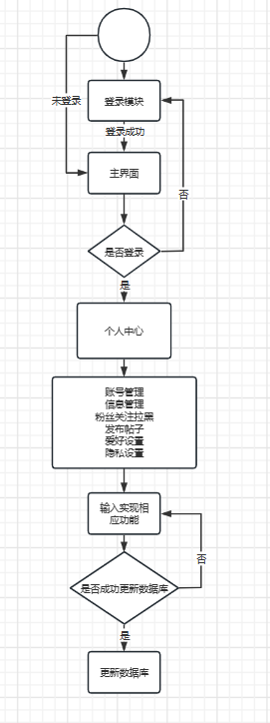

图10：基本事件流-订单查询

**Step 步骤：**

1、主界面内点击“用户中心”按钮，跳转后，进入界面点击相应功能并完成设置

#### Extensions 备选事件流

无。

#### Special Requirement 特殊需求

无。

### 运营中心模块



图5：用例图-客户端

#### 1.Goal in Context 简要说明

用户进入到主界面

#### 2.Preconditions 前置条件

无

#### 3.End Condition 后置条件

1.Success End Condition 成功后置条件

进入客户端主界面

2.Failed End Condition 失败后置条件

无。

#### 4.Actors

用户：所有进入网站的操作用户。

#### 5.Trigger 触发条件

登录或者未登录时进入主界面。

#### 6.Description 基本事件流描述

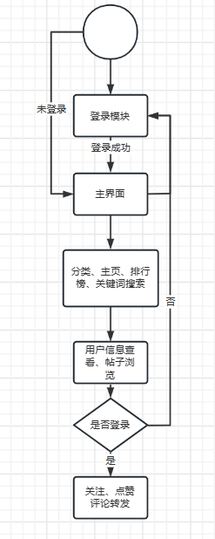

图6：基本事件流-客户端主界面

**Step 步骤：**

1.在登录界面内验证登录，跳转到阅博主页面。

2.在此页面用户可以根据不同的帖子进行浏览

#### 7.Extensions 备选事件流

无。

#### 8.Special Requirement 特殊需求

无。

### 帖子详情模块

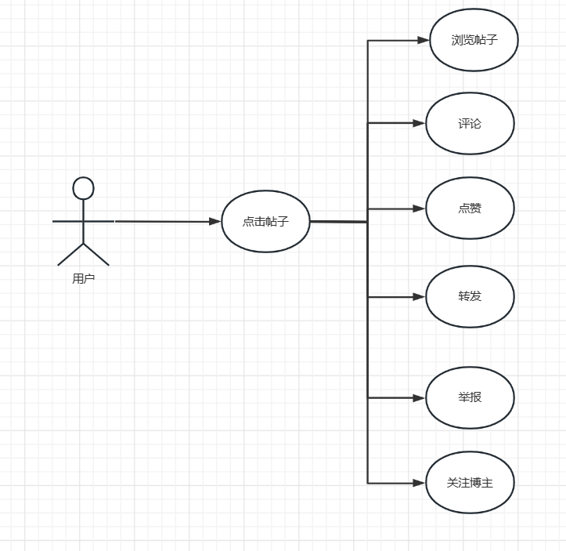

图5：用例图-客户端

#### 1.Goal in Context 简要说明

用户通过点击帖子进入到帖子浏览界面

#### 2.Preconditions 前置条件

点击帖子

#### 3.End Condition 后置条件

1.Success End Condition 成功后置条件

进入客户端主界面

2.Failed End Condition 失败后置条件

无。

#### 4.Actors

用户：所有进入网站的操作用户。

#### 5.Trigger 触发条件

在主界面内点击一个帖子。

#### 6.Description 基本事件流描述

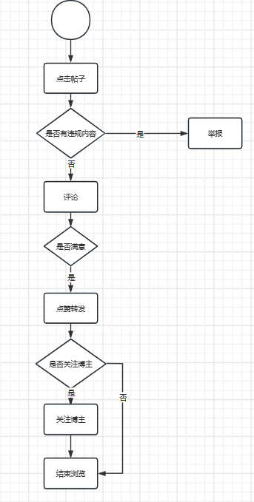

图6：基本事件流-客户端主界面

**Step 步骤：**

1.在登录界面内验证登录，跳转到阅博主页面。

2.在此页面用户可以根据不同的帖子进行浏览

#### 7.Extensions 备选事件流

无。

#### 8.Special Requirement 特殊需求

无。

### 关键词搜索模块

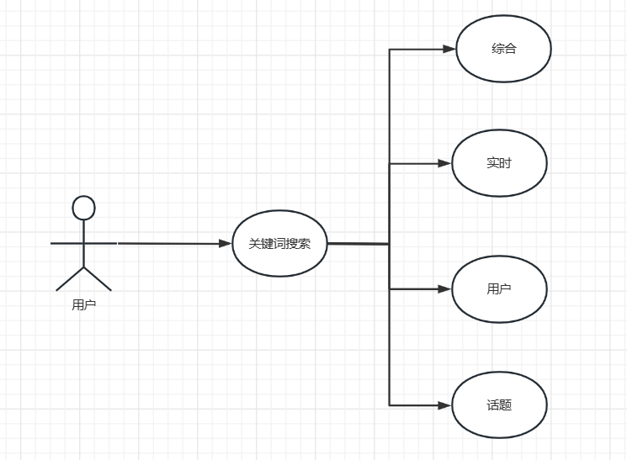

图5：用例图-客户端

#### 1.Goal in Context 简要说明

用户点击搜索框输入文本进行搜索

#### 2.Preconditions 前置条件

点击搜索按钮

#### 3.End Condition 后置条件

1.Success End Condition 成功后置条件

进入搜索结果界面

2.Failed End Condition 失败后置条件

无。

#### 4.Actors

用户：所有进入网站的操作用户。

#### 5.Trigger 触发条件

在主界面内点击搜索按钮。

#### 6.Description 基本事件流描述

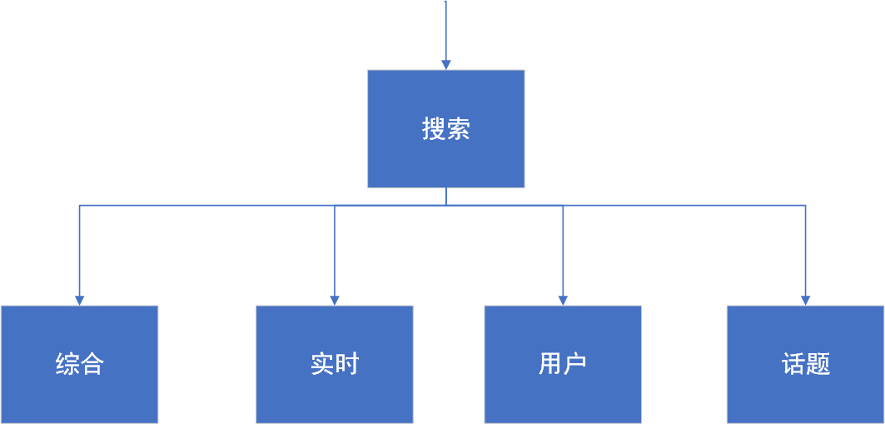

图6：基本事件流-客户端主界面

**Step 步骤：**

1.在登录界面内验证登录，跳转到阅博主页面。

2.在此页面用户可以根据不同的帖子进行浏览

#### 7.Extensions 备选事件流

无。

#### 8.Special Requirement 特殊需求

无。

# Performance Requirements 性能需求

## 4.1Performance requirement1 性能需求

本系统设计时需要考虑的性能限定有：

操作响应时间：本软件在操作时，网页的平均响应时间，即反应速度应<=1s；

## 4.2 UI Requirements界面要求

使用HTML进行界面设计。

## 4.3 Development Environment 开发环境

1. 开发语言：C#、HTML5、.NET web
2. 开发环境：jQuery-3.4.1
3. 开发工具： Visual Studio Code， Visual Studio、

SQL Server Management Studio Management Studio 19

1. 数据库：SQL server

## 4.4 Development Rules开发规范

1. 统一类、变量、方法的命名规范
2. 统一数据库内表，字段，存储过程的命名规范
3. 适当的异常处理
4. 重点代码进行注释

# 需求分级

|  |  |  |
| --- | --- | --- |
| Requirement ID 需求ID | Requirement Name 需求名称 | Classification 需求分级 |
| Xcl001 | 各模块界面 | A |
| Xcl002 | 登录模块 | C |
| Xcl003 | 信息浏览 | A |
| Xcl004 | 用户中心 | A |
| Xcl005 | 运营中心 | B |
| Xcl006 | 帖子详情 | B |